安全施工组织设计

工程名称：三环信息苑5#楼及地库
建设单位：哈尔滨市城乡发展有限公司
监理单位：黑龙江省轻工建设监理有限公司
施工单位：黑龙江星海建设工程发展有限公司
编制：
审核：
编制日期：2013年7月5日

目录

1 工程概况------------------------------------------------------- 3
2 编制依据------------------------------------------------------- 3
3 安全管理体系----------------------------------------------------------------------------- 4
4 安全管理目标----------------------------------------------------------------------------- 7
5 施工现场安全管理----------------------------------------------- 7
6 施工安全防护措施----------------------------------------------- 8
7 分部分项工程安全技术措施-------------------------------------- 12
7.1土方、深基坑工程--------------------------------------------------- 12
7.2钢筋工程----------------------------------------------------------- 13
7.3模板工程----------------------------------------------------------- 13
7.4混凝土工程--------------------------------------------------------- 14
7.5脚手架工程--------------------------------------------------------- 15
7.6砌筑工程----------------------------------------------------------- 18
7.7配电系统----------------------------------------------------------- 19
7.8装饰工程----------------------------------------------------------- 22
8 施工机械安全技术措施------------------------------------------ 22
9 季节性施工安全技术措施---------------------------------------- 25
10 安全保证措施------------------------------------------------- 30
11 安全生产罚则------------------------------------------------- 34
12 安全纪律----------------------------------------------------- 35
13 安全教育与培训----------------------------------------------- 35
14 安全应急预案------------------------------------------------- 36
15 安全检查----------------------------------------------------- 38

1 工程概况
工程名称： 三环信息苑-05#及地库 | 建筑面积：20095.48㎡
建筑层数：地上二十八层，地下一层 | 建筑结构：框架-剪力墙
工程地点: 哈尔滨市三环桥--学府路--合江路区域
建设单位：哈尔滨市城乡发展有限公司 | 设计单位：哈尔滨市建筑设计院
施工单位：黑龙江星海建设工程发展有限公司
监理单位: 黑龙江省轻工建设监理有限公司 | 质量监督：哈尔滨市质量监督站
承包性质：工程总承包 | 承包范围：土建、水暖、电气、装饰装修、电梯
投资性质：开发公司自筹资金 | 承包范围：土建、水暖、电气、装饰装修、电梯
业主要求：13年6月6日开工-14年9月30日竣工，总工期482天

2 编制依据
2.1业主提供的招标文件、答疑文件。
2.2签订的施工合同。
2.3业主提供的设计图纸。
2.4施工现场场地情况。
2.5 ISO9001－2000、ISO14000质量标准及ISO18000职业安全卫生管理体系的标准。
2.6黑龙江星海建筑工程发展有限公司的企业标准。
2.7国家及地方主要现行设计、施工的规范、标准和规程：
JGJ46-88 | 施工现场临时用电安全技术规范
JGJ80-91 | 建筑施工高处作业安全技术规范
JGJ33-2001 | 建筑机械使用安全技术规程
GB50194-93 | 建设工程施工现场供用电安全规范
JGJ59-99 | 建筑施工安全检查标准

3 安全管理体系
3.1成立以项目经理为首,施工员、安全员、卫生员、班组长参加的安全生产文明施工领导小组,负责本工程项目施工过程的安全生产、文明施工管理，安全生产、文明施工管理体系，安全生产、及消防保证体系分别见下图。
3.2强化施工现场安全动态管理,保证施工生产处于最佳安全状态。
3.3建立安全生产责任制,安全生产工作层层有人负责,事事有人管理, 责任明确,协调配合,实现全员管理体系。
3.4明确项目经理为该项目安全生产第一责任人和安全生产指标责任目标。
3.5开展多种形式安全检查,由公司主管生产领导组织以生产科为主检 查组,项目经理部组织月度定期安全生产检查和日常安全工作检查。
3.6建立安全生产、文明施工管理档案,其内容有:
3.6.1安全生产、文明施工各项安全管理制度,安全生产责任制。
3.6.2三级安全教育登记记录。
3.6.3分部、分项安全技术交底。
3.6.4班组安全活动记录。
3.6.5安全检查工作记录和安全隐患整改记录。
3.6.6特殊工种安全培训,持证上岗实施记录。
3.6.7各项安全生产设施、井架、塔吊、脚手架、施工机具、施工用电、 安装使用验收单,维修保养记录。
3.6.8工伤事故档案。
3.6.9安全生产执行总包负责制，对业主指定的分包单位实行统一领导，综合管理，分包单位必须服从总包单位的安全管理和监督检查。
3.6.10各级人员的安全生产协议签订后，项目经理要监督检查本协议的落实情况，确保安全考核指针的完成。

安全及消防保证体系
项目经理
制定有关安全规章制度
监督指导安全措施贯彻
落实安全奖罚工作
技术负责人
消防员
安全员
工 长
安全监督整改，职工违章教育处理，安全台账积累
消防器材保养维修，消防器材使用制度落实，安全消防教育
编制安全方案
安全设施验收
特殊安全交底
施工安全交底
过程安全监督
班组安全教育
专业施工队
服从管理指挥
加强自我保护意识
遵守安全生产六大纪律

安全生产、文明施工管理体系
技术负责人

项目经理
质量员
技术员
木工班长
钢筋班长
砼班长
资料员
做好各类安全文明设施的设计审核工作
配合各条线，加强现场标化管理工作
配合工程师做好安全文明设施后设计审核工作
木工班组安全生产文明施工管理
钢筋班组安全生产文明施工管理
混凝土工班组安全生产文明施工管理
对所有文明标准化资料保存、整理、归档
材料堆放，道路保洁，场容场貌管理
现场安全设施管理文明施工管理工作
生活区、工地道路卫生及生活管理

安全员
保管员
胡一涛
材料员
工 长

4 安全管理目标
4.1本工程安全管理目标为合格等级,安全生产指标为年工伤频率控制在 0.2%以下。实现"五无"工程,即:无死亡、无重伤、无倒塌、无中毒、无火灾,施工安全检查评分汇总在95分以上,创建安全、文明施工示范样板工地。

5 施工现场安全管理
5.1对新工人（包括更换工种的工人）必须进行公司、项目部、班组的三级安全教育，经教育考试合格后，方准上岗施工，否则，一律不准上岗。
5.2新工人入场教育合格后，项目部的安全管理部门要进行登记造册，建立档案，使安全教育工作处在受控的状态中。
5.3项目经理部的管理人员（项目经理、安全员、施工员、技术员）必须经过有关主管部门的培训考核合格后，持证上岗。
5.4特种作业人员必须经劳动部门和行业主管部门进行专业技术操作和安全知识培训，经考核、复审合格后，方准独立操作；未经培训的作业人员不得上岗操作。
5.5采用新技术、新工艺、新设备施工和调换工作岗位时，要对操作人员进行新技术和新岗位的安全教育，未经教育的不得上岗操作。
5.6凡属违章违纪人员必须定期集中进行安全知识教育，增强他们的安全意识，提高遵章守纪的自觉性。
5.7定期或不定期进行全员的安全教育工作，职工每半月要进行一次，分包单位工人每周进行一次，受教育面要达至100%，不留死角，因工作或其它原因不能参加教育的，应及时补课。
5.8严格执行班前安全教育制度，除对职工进行文字安全技术交底外，班组长还应根据当天作业环境等因素，对本班组人员进行有针对性的班前安全教育，做到班中检查班后总结。
5.9积极利用板报、标语、宣传栏等多种形式宣传安全生产，使职工从中受到健康、有益的安全教育。
5.10加强“四口”、“五临边”防护措施，设置安全道路，搭设防护棚，楼梯口、管道口、预留口及一切临边要堵严，并设置护栏。
5.11根据建设工程的施工进度，及时调整和完善安全防护措施；在施工现
场的事故易发区域，设置专项的安全防护设施，并设立醒目的警视标志；根据季节或者天气特点，设置或调整专项的安全防护措施，并进行相关的安全检查。
5.12当工程施工涉及公共安全时，应当按照有关规定在施工现场周围设置专项的公共安全防护设施。
5.13在安装机械、机具和电器设备前，应当按照规定的技术标准进行检测，经检测合格后方可安装；在使用前应当按照规定的安全技术标准进行安全性能实验，经验收合格后方可使用；在使用期间，应当指定专人负责维护、保养，保证其完好、安全。
5.14在施工过程中，应当根据施工组织设计和施工进度，向不同工种的施工人员进行专项的安全技术交底。
5.15施工现场应当加强施工现场日常的安全巡视和检查，施工人员发现事故隐患以及违反施工安全技术标准或者安全操作规程的行为，及时予以制止或者纠正。
5.16危险场所必须按规定设置安全标志牌,警示牌。
5.17工地仓库存有易燃、易爆物品,要严格遵守有关规章制度,从严管理,设置的设施应符合安全防火要求。

6 施工安全防护措施
6.1高处作业安全防护措施
6.1.1高处作业中的安全标志、工具、仪表、电气设施和各种设备，必须在施工前进行检查，确认其完好后，方可投入使用。
6.1.2攀登和悬空高处作业人员以及搭设高处作业安全设施的人员，必须经过专业技术培训及专业考试合格，持证上岗，并按照规定定期进行体格检查。
6.1.3应逐级进行安全技术教育及交底，落实所有安全技术措施和人身防护用品，未经落实不得进行施工。
6.1.4高空作业所需料具，设备等要根据施工进度随用随运，禁止超负载乱堆乱放。
6.1.5高空作业人员所用的工具应随时放入工具袋内，严禁高空相互抛掷，
传递。
6.1.6在进行上、下立体交叉作业时首先必须具有一定左、右方向的安全间隔距离，不能确实保证此距离就应设能防止坠物伤害下方人员的防护层。
6.1.7雨天和雪天进行高处作业时，必须采取可靠的防滑、防寒和防冻措施，凡水、冰、霜、雪均应立即清除。
6.1.8当遇有六级以上强风、浓雾等恶劣天气时，不得进行露天攀登和悬空高处作业。暴风雪及台风暴雨后，应对高处作业安全设施逐一检查，发现有松动、变形、损坏或脱落等现象，应立即修理完善。
6.2“三宝”、“四口”防护措施
6.2.1进入施工现场的所有人都必须按规定佩戴安全帽，施工作业层的外侧采用密目安全网封闭，高处作业的人员都必须按要求系安全带。
6.2.2楼梯口应设置1.5m高防护栏杆，电梯井口除设置不小于1.2m固定栅门外（门栅网格间距不应大于15cm）,还应在电梯井内每隔两层（不大于10m）设置一道安全平网。平网内必须无杂物，网与井壁间隙不大于10cm。当防护高度超过一个标准层时，不得采用脚手板等硬质材料作水平防护。（见楼梯、楼层和临边防护图、电梯井防护图所示）
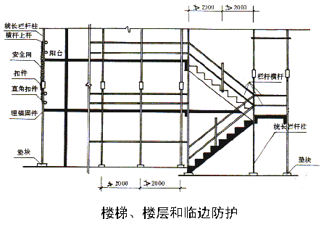

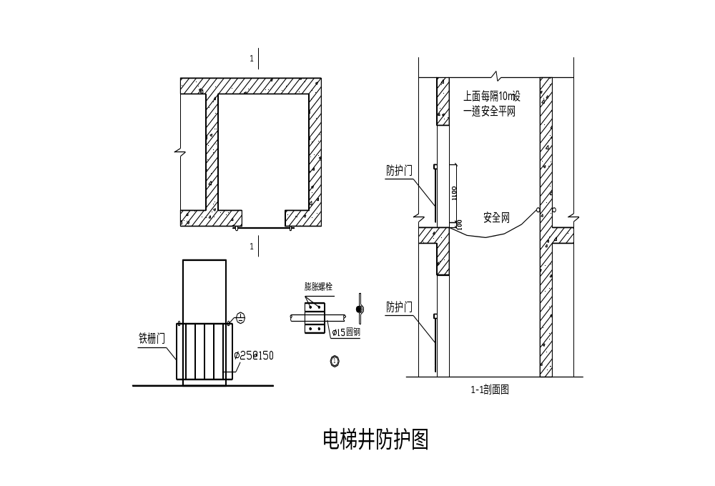

6.2.3预留洞口、坑、井等要按照《建筑施工高处作业安全技术规范》规定，对孔洞口（水平孔洞短边尺寸大于25cm,竖向孔洞高度大于75cm的）都要进行防护。较小的洞口可临时用定型盖板盖严；较大的洞口采用贯穿与混凝土内的钢筋构成防护网，上面满铺脚手板；边长在1.5m以上的洞口，张挂安全平网并在四周设放防护栏杆。（见洞口防护图）
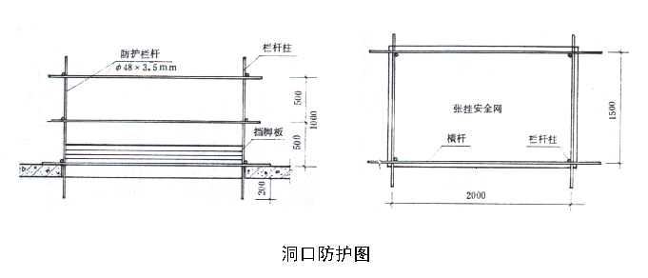

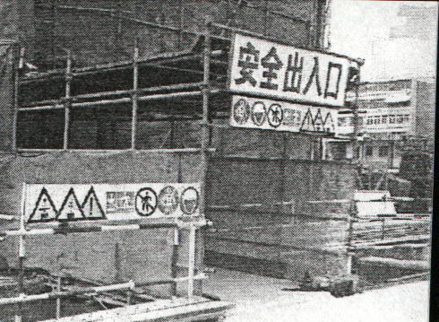6.2.4建筑物出入口应搭设顶部能防穿透的双层防护廊，防止因落物产生的物体打击事故。出入口处防护棚宽度应不小于3.6m，长度不小于5m。防护棚顶部材料采用5cm厚的木板，两侧沿栏杆架用密目网封严。在主要出入口处张挂醒目的安全警示牌。
建筑物上料口周围2.5m范围内，应设置稳固的防护栏杆。两侧用钢管绑扎两道1.2m防护栏，并设挡脚板。
6.3临边防护措施
6.3.1楼板、屋面等临边防护：施工现场中，工作面边沿无防护设施或围护设施高度低于80cm时，都要按规定搭设临边防护栏杆。
6.3.1.1临边防护栏杆由上、下两道组成，上杆离地面高为1.0-1.2m,下杆离地面高度为0.5-0.6m。横杆长度大于2m时，必须加设栏杆柱。
6.3.1.2防护栏杆可以采用密目安全网自上而下封闭，或在栏杆下方设置高度18cm的挡脚板。
6.3.1.3施工中的基坑周边、梯段边及休息平台处，必须搭设高1.2米两道牢固的防护栏杆。阳台边和无围护结构的建筑物楼层临边，必须设两道防护栏杆或一道防护栏杆加挂安全立网。夜间还应设红灯示警。
6.3.1.4外用电梯、卸料平台要设安全防护门，内开，进料后要关闭。
6.4交叉作业的安全防护：
立体交叉作业时，不得在同一垂直面上出现高低层次的施工面。下层作业位置必须处于上层高度确定的可能坠落范围半径之外，确实无法错开时，应搭设安全防护棚。高度超过2.4m的层次上的交叉作业，应设双层防护棚。
6.4斜道（马道）防护措施
（1）斜道和架体同步搭设，材料与脚手架相同；
（2）斜道宽不小于1米，坡度1：3；
（3）拐弯处设置平台，面积不少于6平方米；
（4）脚手板采用顺铺，接头错接，上板压住下板。
6.5平台作业安全防护措施
6.5.1搭设操作平台和悬挑式平台须经过计算；
6.5.2平台两侧设置防护栏杆两道，并能承受1000N的冲击力，用安全密目网封闭。
6.5.3平台的支撑系统是独立的，采用型钢悬挑支撑，钢丝绳斜拉，不得与脚手架做连接。
6.5.4平台要标明层数和限定荷载数。

7 分部分项工程安全技术措施

7.1土方、深基坑工程
7.1.1工人员必须按照安全交底要求进行挖掘作业。
7.1.2挖土方应从上而下分层进行，两人操作间距应大于2.5m，禁止采用挖空底脚的操作方法。
7.1.3开挖时，深度超过1.5m时，要一定按土质和挖的深度按规定进行放坡或加可靠支撑。如果既未放坡，也未加可靠支撑，不得施工。
7.1.4土方深度超过2m后，周边必须设两道1.2m护身栏杆和悬挂危险标志；并在夜间设红色警示灯。任何人严禁在基坑、陡坡下面休息。
基坑开挖必须设置人员上下坡道或固定爬梯，严禁在坑壁上掏挖坑攀登上下，避免上下时发生坠落。
7.1.5作业时要随时注意检查土壁变化，发现有裂纹或部分塌方，必须采取果断措施，将人员撤离，排除隐患，确保安全。
7.1.6配合机械挖土、清底、平整、修坡等作业时，不得在机械回转半径内作业。
7.1.7基坑边1m以内不准堆土、堆料，不准停放机械。
7.1.8基础挖土方时，必须采取有效的排水措施，并应特别注意边坡的稳定。下雨时应停止土方施工。
7.1.9夜间挖土方时，施工场地应有足够的照明设施。
7.1.10为保证边坡稳定，防止雨水冲刷，土方开挖后立即在边坡上临时覆盖五彩布。
7.1.11基坑回填土方使用蛙式打夯机，必须两人操作，操作人员必须戴绝缘手套和穿绝缘胶鞋，操作手柄应有绝缘套，夯机用后，应立即切断电源，严禁在夯机运转时清除积土。

7.2钢筋工程
7.2.1钢筋机械要设防雨罩，1米以下钢筋不得用切断机切断。
7.2.2长料切断时要两人共同操作。
7.2.3用塔吊吊运钢筋时，绳套要系牢。
7.2.4帮扎剪力墙和柱子钢筋时，要搭设脚手架，不得用钢筋做脚手。
7.2.5电焊作业时要做好防火措施。

7.3模板工程
7.3.1按JGJ59-99《建筑施工安全检查标准》由工程技术人员编写模板工程施工方案。
7.3.2工人施工前应首先检查，使用的架体是否牢固，扳手等工具是否用绳链系在身上，以免掉落伤人。
7.3.3支模过程中如需中途停歇应将支撑、搭头、柱头板锁牢，拆模间歇时应将活动的模板撬下，支撑等运走或妥善堆放，防止因扶空、踏空而坠落。
7.3.4在浇筑过程中应设专人看模，如发现支撑和模板变形松动时必须及时加固采取加固措施。
7.3.5拆除模板前检查是否达到技术要求，填写拆除验收单、审批单，由技术负责人批准后方可拆除。
7.3.6不得在脚手架上堆放过量的模板等材料。
7.3.7模板堆放高度不许超过1.5米，按规定设标志牌。
7.3.8进入施工现场必须带好安全帽，高空作业人员必须佩带安全带并系牢。
7.3.9经医生检查认为不适合高空作业的人员，不得进行高空作业。
7.3.10工作前应检查使用的工具是否牢固，扳手等工具必须用绳系在身上，钉子必须在工具带内或工具盒内，以免摔落伤人，工作时间要思想集中，防止钉子扎脚和掉落。
7.3.11二人抬运模板时要互相配合，协调工作，传递模板应用运输工具或绳子系牢后升降，不得乱抛组合模板装拆时，上下应有人接应。钢模板随装拆随运输，严禁从高空抛下，高空拆模时应有专人指挥，并在下面标出工做区，用绳子和红旗加以围栏，暂缓人员通过。
7.3.12不得在脚手架上堆放大批模板等材料。
7.3.13支撑等不得搭设在门窗框和脚手架上，通路中的斜撑应设在1.8m高以上。
7.3.14支模工作过程中，如遇中途停顿，应将支撑拉杆、柱头钉牢，拆模
时将活动的模板等运走或妥善保管，防止因踏空而坠落。
7.3.15模板上有预留洞者，应在安装后将洞口盖好，混凝土板上的预留洞，应在模板拆除后马上将洞口盖好。
7.3.16拆模一般采用撬棍，人不许站在正在拆处的模板下，在拆除楼梯模板时，要注意整个模板掉下，尤其是用定型模扳做楼梯模板时更要注意。拆模人员要站在没拆立柱一方，防止模板突然掉下伤人。

7.4混凝土工程
7.4.1搭设的运输通道、工作平台应有足够的强度、刚度、稳定性，有防滑措施及安全防护栏杆。
7.4.2高空及立体交叉作业运输混凝土时，须设专人统一指挥。
7.4.3插入式振捣棒软轴的弯曲半径不得小于50cm，不得多于两个弯，操作时，振捣棒应垂直沉入混凝土中，不得用力硬插、斜插，不得全部插入混凝土中。
7.4.4振捣器电机安装漏电保护器，电线架起，不得架设在脚手架上及钢筋网架上，不准拖地，绝缘良好，振捣工必须按照要求使用好绝缘手套和绝缘靴。
7.4.5振捣器在使用过程中，用防护罩防噪音，罩用木制外包防寒毡，尺寸为0.5×0.5×0.5m隔音板浇筑部位四周封闭。

7.5脚手架工程
7.5.1按JGJ130-2001、J84-2001《建筑施工扣件式脚手架安全技术规范》由工程技术人员编写脚手架搭设方案，按JGJ95-99《建筑施工安全检查标准》进行检查。
7.5.3本工程采用悬挑双排脚手架，使用密目网进行全封闭，密目网横挂在脚手架立杆的里侧，网与网之间用绳系牢，脚手架与建筑物之间挂水平兜网，脚手架操作层设一层硬防护。
7.5.4一般要求：
7.5.4.1脚手架搭设完毕后，必须经技术人员验收后方可使用，再使用过程中应随时检查，发现问题及时处理，不准迁就马虎。脚手架拆迁前必须
提出申请，经技术人员认可后方可拆除。
7.5.4.2架子工作业时，必须戴安全帽、系安全带、穿软底鞋。
7.5.4.3脚手材料应堆方平稳，工具应方入工具带内，上下传递物不得投抛。
7.5.4.4雨、雪、冰冻天施工，架子上要有防滑措施，并在施工前将积雪、冰渣清除干净。
7.5.4.5复工工程应对脚手架进行仔细检查，发现立杆沉陷、悬空、接点松动、架子歪斜等情况应及时处理。
7.5.4.6脚手架采用外径48mm,壁厚3～4mm的钢管，立杆、大横杆，剪力撑等钢管长度以4.5～6m为好，小横杆长度以2.1～2.3m为宜。
7.5.4.7扣件可用锻铸铁[KT33-8]制造，并必须有出厂合格证，螺杆应做防锈处理，以防锈蚀，铸铁不得有裂纹、气孔、不宜疏松、砂眼或其它影响使用性能的缺陷，钢管不得锈蚀、弯曲、压扁及裂纹，扣件螺纹不得有脱丝现象。
7.5.4.8脚手架不得使用弯曲的及裂纹现象的材质，发现有裂纹及变形的不准使用。
7.5.5脚手架搭设：
7.5.5.1脚手架搭设应符合设计规定要求，与墙面应设置足够和牢固的拉接点，不得随意加大脚手杆距离或不设拉结。
7.5.5.2脚手架斜道外侧必须绑1m高的护身栏和18cm高的挡脚板或挂防护立网，并随施工升高而升高。
7.5.5.3脚手架搭设过程中要及时设置拉结、剪刀撑以及必要的拉绳和吊索，避免搭设过程中发生变形、倾倒。
7.5.5.4要及时按规定设置安全网、安全护栏、安全装置。
7.5.5.5建筑物的通道口、上料口上都必须设置防护棚。
7.5.5.6五级以上大风、暴雨等恶劣天气禁止脚手架的施工作业。
7.5.5.7脚手架内按要求设置平网，每层不超过10m，并保持网内清洁、无杂物，脚手架安全网搭设完毕后，须经有关人员验收合格后方可施工。
7.5.6脚手架拆除：
7.5.6.1拆架子时要划出工作区标志，禁止行人进入。
7.5.6.2操作人员互相之间要密切配合，思想集中，统一指挥。
7.5.6.3凡拆除通行门口或行人部位上方架子时，要在下方设专人监护。
7.5.7防电、避雷：
7.5.7.1脚手架与电压为1-20KV以下架空输电线路的距离应不小于2m，同时应有隔离、防护措施。
7.5.7.2脚手架应有可靠的接地防雷装置，经过脚手架的电线要严格检查，谨防破皮漏电。
7.5.7.3施工照明通过脚手架应使用时，36V以下的低压电源，电动机具必须与脚手架接触时，要有良好的绝缘。
7.5.8脚手架的维护与管理：
7.5.8.1脚手架料具和零件使用完毕后要及时回收分类整理作好防腐，分类存放。
7.5.8.2弯曲的构件要调直，损坏的构件要修复，并作好钢构件防腐处理。
7.5.8.3脚手架杆、脚手板不得随便截短或作其他用途。

五、附图
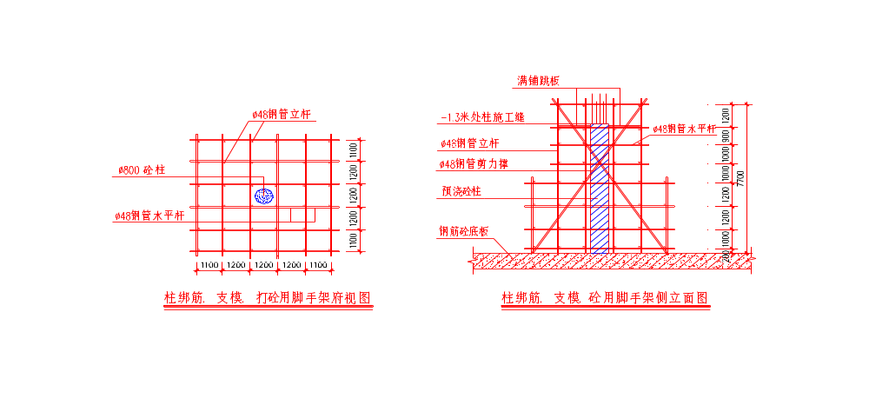

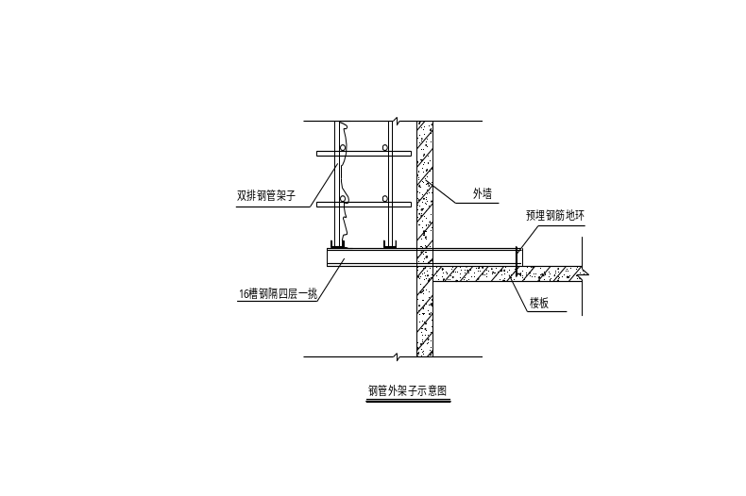

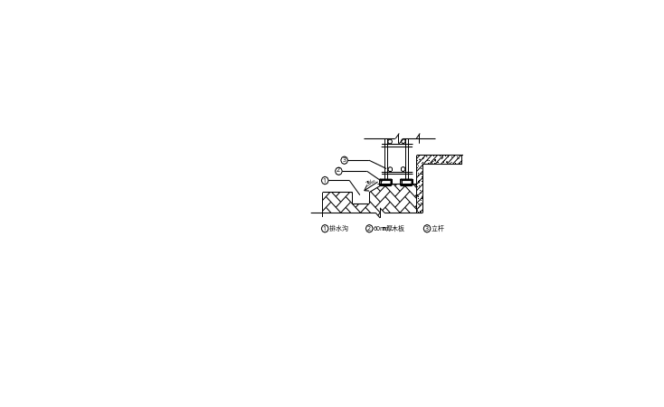

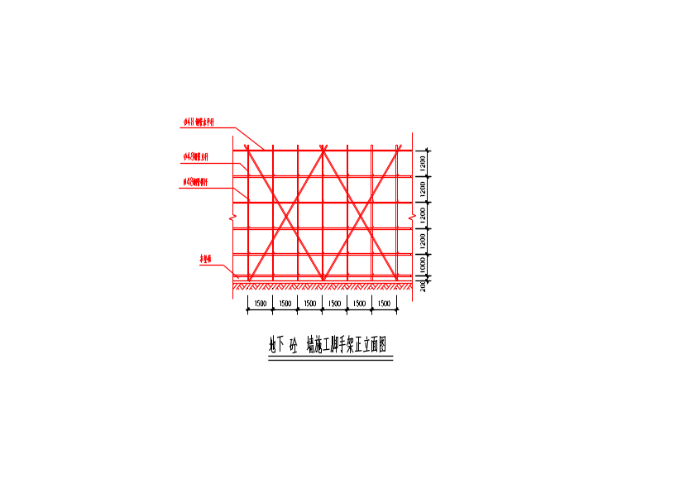

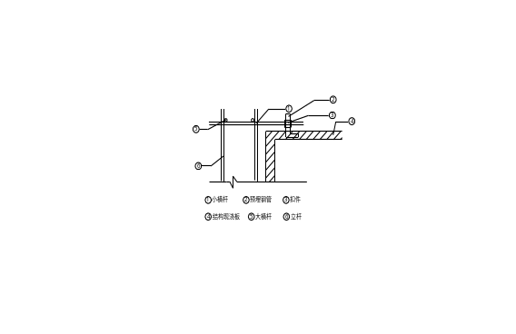

7.6砌筑工程
7.5.1脚手架上堆放料具要整齐，平稳牢固。
7.5.2架子上堆料重量每平方米不得超过200kg，同一块脚手板上的操作人员不应超过2人。
7.5.3超过胸部以上的墙体，不得继续砌筑，必须及时搭设好架设工具，不准用不稳定的工具或物体在脚手板面垫高作业。
7.5.4不准站在墙顶上做划线、刮缝和清扫墙面或检查大角垂直等工作。

7.7配电系统
7.7.1施工现场使用的开关电器要完好无损，一经发现有损伤，应及时换掉。
7.7.2施工现场装设的开关电器一定达到端正、牢固、导线不拖地放置，并且使带电导线之间的接头符合要求，其绝缘包扎严密以防氧化，带电导线上严禁搭、挂其它物体。
7.7.3我们对电气装置进行定期检修，检修时做到：
7.7.3.1停电。
7.7.3.2悬挂停电标志牌，挂接必要的接地线。
7.7.3.3由专业电工检修。
7.7.3.4检修人员穿戴绝缘鞋和手套，使用电工绝缘工具。
7.7.3.5有专人统一组织、指挥、实施。
7.7.3.6写检修记录。
7.7.4照明
7.7.4.1为保证现场用电安全，在室外架设照明灯具时，灯具安装高度在3m以上，并安装牢固，灯具要作好防雨、防水、防溅等防护设施，灯具外壳应做好可靠的接地保护，以防人体触电，架设线路时采用YC500V防水线，敷设高度不低于2.4m，现场通道应用钢管暗配，电线与灯具留有足够距离，以防灯具高温照射引燃导线，造成火灾。
7.7.4.2室内安装的灯具必须用36V以下安全电压，灯具安装在棚下0.3m处，且用防水灯并与天棚保持一定安全距离，并不低于2.4m以免引起火灾，灯的中心触头与相线相连，零线接在螺纹口的一端，灯头的绝缘外壳不得损伤和漏电。灯具与外接导线做可靠的绝缘包扎，灯具内的接线牢固，接头挂锡焊接。
7.7.4.3开关安装在距地面1.3m高度上，距门边0.15m处暗装，墙内用阻燃FPC15管暗敷设，管内穿用BV-2.5mm²铜线，盒内留有余线，接头挂锡焊接。
7.7.4.4插座安装在距地0.5m暗装,用86Z223-A10安全 型插座，管内穿3根线，其中黄、绿相间线为保护地线，所有照明回路用C45Nvigi漏电开关保护。
7.7.4.5潮湿场所或频繁移动使用的照明灯具，其电源电压用36V/24V的安全电压，配线用YC500V铜芯防水软缆。
7.7.5电气防火措施
7.7.5.1技术措施
7.7.5.1.1合理配置开关整定电流，检查并及时更换各种保护电器，为保障人身和设备安全，对电路和设备的过载、短路等故障进行可靠接零或接地保护。
7.7.5.1.2在电气装置和线路周围不堆放易燃、易爆和强腐蚀介质等物品，不使用火源。
7.7.5.1.3电气装置相对集中的场所，如变电所配电室、发电机室等，应配置绝缘灭火器具，并禁止烟火。
7.7.5.1.4对穿管或架设的导线绝缘电阻值必须大于0.5MΩ，且压接紧密，
并对电气设备相间和相地之间进行绝缘检查，以防止电闪烁，造成火灾。
7.7.5.1.5合理设置防雷装置
7.7.5.2组织措施
7.7.5.2.1我们要严格执行、贯彻、落实易燃、易爆物和强腐蚀介质管理制度。
7.7.5.2.2施工现场贯彻电气防火责任制，加强电气防火重点场所烟火管制，并设置禁止烟火标志。
7.7.5.2.3认真贯彻电气防火教育制度，经常进行电气防火知识教育和宣传，提高各类用电人员电气防火自觉性。
7.7.5.2.4加强和落实电气防火检查制度，发现问题，及时处理。
7.7.5.2.5强化电气防火领导体制，建立电气防火队伍。
7.7.6安全用电技术措施
7.7.6.1接地与接零
在施工现场专用中性点直接接地的电力线路中，我们采用TN-S接零保护系统。
7.7.6.1.1我们把保护零线，由第一级漏电保护器电源侧零线引出，并且与工作零线分开单独敷设，不作它用，所采用的保护零线（PE）线，用黄、绿相间双色线，截面大于工作零线的截面。
7.7.6.1.2现场小型工具及照明灯具的金属外壳与接地装置相连，我们采用三芯YC500V的软电缆。其中一根线作专用接地线与金属外壳进行可靠接地，并把电力线路的金属保护管，挂设缆线的钢索均用铜芯BX-16mm²线，做引下线与接地极可靠连接做好接地处理，其接地电阻值R<10Ω。
7.7.6.1.3塔吊的防雷接地是采用新建工程的防雷接地体来代替，临时接地极接地电阻值小于30Ω，利用主体接地的引出线，采用Φ12镀锌圆钢或40×4的镀锌扁钢焊接，其埋设深度应大于0.6m，在扁钢上钻孔用铜芯BX-16mm²线。
7.7.6.2配置漏电保护器
7.7.6.2.1我们在施工现场的配电箱和开关箱；配置两级漏电保护器。
7.7.6.2.2配电箱安装均采用铁板喷防腐油漆，铁板厚选1.5mm，固定式配
电箱、开关箱的底边距地按1.3m安装，移动式分配电箱、开关箱的底边距地按1.3m安装，安装的漏电保护开关额定漏电动作电流不大于15mA，额定漏电动作时间应小于0.1秒。
7.7.6.2.3分配电箱和开关箱中两级漏电保护器，其额定漏电动作电流和额定漏电动作时间，应作合理配置使之具有分级分段保护的功能，漏电保护器必须按产品说明书安装使用，采购漏电保护器时必须是国家有关部门指定产品。
7.7.6.3开关箱实行一机、一闸、一漏、一箱制
7.7.6.3.1我们在施工现场采用“三级配电、二级保护”，设置总配电箱、分配电箱、开关箱，总配电箱处的电源开关要装设总漏电保护器，开关箱内分设漏电保护器，每台设备均设各自专用的开关箱，我们做到“一机、一闸、一漏、一箱”，严禁一闸多用。配电箱、开关箱均由专人负责，并有门锁及设置防雨装置。
7.7.6.3.2配电箱、开关箱中的导线进线口和出线口设在箱体下面，进、出线应加防护套，并做防水弯，导线束不与箱体进、出口直接接触。移动式配电箱和开关箱的进、出线采用橡皮绝缘软电缆。
7.7.6.3.3手动开关电器，只用于直接控制照明电路和容量不大于5.5KW的动力设备。容量大于5.5KW的动力设备，用自动空气断路器或降压起动装置控制。

7.8装饰工程
7.8.1抹灰前应先检查脚手架和跳板设施是否牢固，有无探头板等，凡不合格的都应立即更换，否则不得施工。
7.8.2严禁将脚手板支架在门口，暖气管道上。
7.8.3严禁从窗口向外随意抛物。
7.8.4在架子工作，工具和材料要放置稳当，不许随意乱扔。

8 施工机械安全技术措施
8.1机械设备应按其技术性能的要求正确使用，缺少安全装置或安全装置已失效的机械设备不得使用。
8.2各种机械设备的操作人员，必须身体健康，并经过专业安全技术培训
考试合格，在取得有关部门颁发的操作证或特殊工种后，方可独立操作。
8.3机械操作人员工作前，应对所使用的机械设备进行安全检查，严禁带病使用，严禁酒后操作。
8.4机械操作人员和配合人员，都必须按规定穿戴保护用品。高空作业必须戴安全带，不得穿硬底鞋和拖鞋。严禁从高处往下投掷物件。
8.5机械操作人员只要离开机械设备，必须按规定将机械放置于安全位置，并将操作室锁好，或把电器设备的控制箱拉闸上锁。
8.6施工现场的各类机械必须设专人负责安装、维修、保养、使用、检测、自检等项工作，并要有详细的记录。
8.7塔式起重机的安装与拆除要严格按照国家标准《建筑机械使用安全技术规程》GB5144-94，ZBJ80011-89及施工方案要求去做。四限位”、“两保险”，必须齐全、可靠，在使用过程中，除进行定期检测外，雨后要立即进行检测，发现问题及时处理。
8.8塔吊的变幅指示器，力矩限位器以及各种行程限位开关等安全保护装置，必须齐全完整、灵敏可靠，不得随意调整和拆除。严禁用限位装置代替操纵机构。
8.9如风速超过四级以上时不得进行塔吊的顶升、安装、拆卸作业。作业时突然遇到风力增大，必须立即停止作业，并将塔身固定。
8.10塔吊起重作业时，要严格执行起重机械的“十不吊”规定，起重作业时，重物下方不得有人停留或通过。
8.11塔式起重机，施工电梯、卷扬机等重要的机械设备在安装使用前，必须经验收合格后方准使用，否则禁止使用。
8.12塔吊的拆装，必须由持有资质证书的专业人员进行。拆装作业前，应编制作业方案，对作业人员进行分工交底，确定指挥人员，划定安全警戒区域并设监护人员。安装完毕必须进行试运转，经验收合格后方准交付使用。
8.13当塔吊、施工电梯和外脚手架超出周围原有避雷设备的保护范围时，必须按规定安装避雷针，其冲击接地电阻值不得大于30Ω。
8.14当塔吊司机不能清楚地看到操作者和信号指挥人员时，必须加置通讯
装置。司机应能与每一个作业点保持通话联络。
8.15起重机械必须严格执行“十不吊”的规定。起吊重物时应绑扎平稳、牢固，不得在重物上堆放或悬挂零星对象。
8.16掌上型电动工具应选用II类产品，其负荷线必须采用耐气候型的橡皮护套铜芯软电缆，且不得有接头，并应装设额定动作电流不大于15mA、额定漏电动作时间小于0.1s的漏电保护器。掌上型电动工具的外壳、手柄、负荷线、插头、开关等必须完好无损，使用前必须作空载检查，运转正常方可使用。其维修和保管由专人负责。
8.17电焊机一次侧电源线长度不宜大于5m，二次侧引出线长度不宜大于30mm，两侧接线应压接牢固。焊接导线应双线到位，不得借用金属管道、钢脚手架或结构钢筋用回路地线；焊把线无破损，绝缘良好。电焊机设置地点应防雨、防潮、防晒、防砸。
8.18各类机械电气设备，在停止使用或停电时，必须将电源切断，闸箱门上锁，防止发生意外事件。
8.19卸料平台的上部拉结点，必须设于建筑物上，不得设置在脚手架等施工设备上；
8.20卸料平台安装时，钢丝绳应采用专用的挂钩挂牢，建筑物锐角口围系钢丝绳处应加 补软垫物，平台外口应略高于内口；
8.21卸料平台左右两侧必须装置固定的防护栏；
8.22卸料平台吊装，需要横梁支撑点电焊固定，接好钢丝绳，经过检验后才能松卸起重吊钩；
8.23卸料平台使用时，应有专人负责检查，发现钢丝绳有锈蚀损坏应及时调换，焊缝脱焊应及时修复；
8.24卸料平台的操作平台上应显著标明容许荷载，人员和物料总重量严禁超过设计容许荷载，配专人监督。
8.25吊装卸料平台时，必须配备专业信号工，信号工需经过上岗培训并取得证书。
8.26卸料平台安装钢丝绳时，必须检查钢丝绳是否完好无损，如有破损，禁止使用。同时，还应检查吊环。
8.27卸料平台在使用过程中，应定期检查护栏、钢丝绳、吊环的使用状态，发现问题及时处理。
8.28卸料平台应严格控制卸料平台的载重量，禁止超载。
8.29参加施工升降机安装和拆卸的作业人员，必须经过建筑安全管理部门的专业技术培训，领取安装许可证，掌握熟练的操作技能。
8.30安装与拆卸施工升降机必须按使用安装说明书有关规定进行。
8.31参加施工升降机作业人员必须设专人指挥，信号统一。
8.32施工升降机梯笼顶部操作按扭者必须经专业技术培训过的熟练技工操作。
8.33施工升降机在施工现场规划出安全作业区，并设明显标志，设专人负责禁止他人入内。
8.34进入施工升降机施工现场的作业人员必须戴安全帽，高空作业必须系安全带。
8.35施工升降机工作前要检查所用的钢丝绳、麻绳、吊环、卡环等索具设备是否完好，并符合要求。
8.36禁止任何人在施工升降机吊起的物件下方停留或穿行、吊起的重物不要在空中长久停留。
8.37施工升降机六级以上风天、雨天、雾天等恶劣气候必须停止高空作业。

9 季节性施工安全技术措施
9.1.1雨季施工技术措施
9.1.1.1防触电：电源线不得使用裸导线和塑料线和沿地面敷设。配电箱必须防雨、防水，电器布置符合规定，电器组件不应破损，严禁带电明露。机电设备的金属外壳，必须采取可靠的接地和接零保护。
使用手持电动工具和机械设备时，必须安装合格的漏电保护器、工地临时照明灯、标志灯，其电压不超过36伏。特别潮湿场所、金属管道和容器内的照明灯，电压不超过12伏。电气作业人员，应穿绝缘鞋、戴绝缘手套。
9.1.1.2防雷击。高出建筑物的塔吊、吊车、人货电梯架、脚手架等应安装避雷装置。
以上内容仅为本文档的试下载部分，为可阅读页数的一半内容。如要下载或阅读全文，请访问：https://d.book118.com/657152132122006050

